有机化学第一部分 习题-答案
- 命名或写出结构式
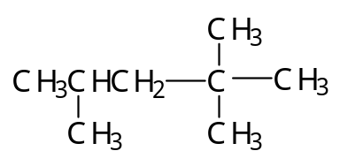

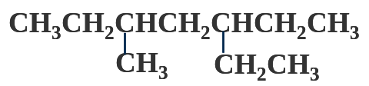
1、 2、

2,2,4-三甲基戊烷 3-甲基-5-乙基庚烷
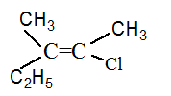
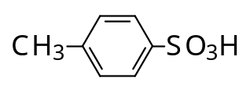
3 4、

顺-3-甲基-2-氯-2-戊烯 4-甲基苯磺

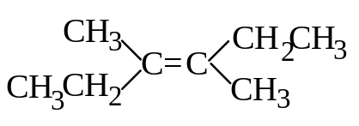
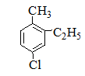

5、 6、

2-乙基-4-氯甲苯 反-3,4-二甲基-3-己烯

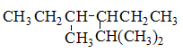
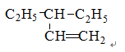
7、 8、

2,4-二甲基-3-乙基己烷 3乙基-1-戊烯

9、间氯苯乙烯 10、反-4-甲基-2-戊烯 11、2－甲基－2－己烯－4－炔

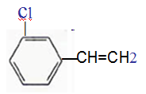
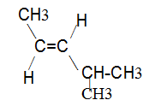
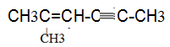

二、完成下列化学反应

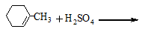
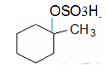
1.

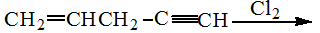
2. （物料1:1）
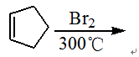
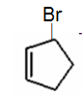
3.
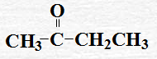
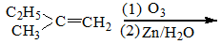
4. 反 +HCHO

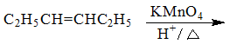
5. CH₃CH₂COOH
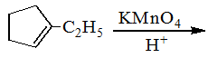
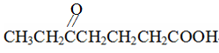
6.
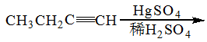
7.

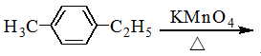
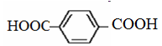
8.

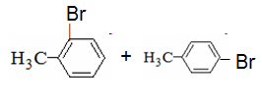
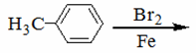
9.

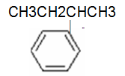
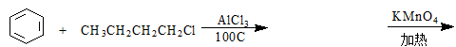
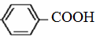
10.

11. CH₃CH=CH₂ + HBr
三、选择或填空题
1、在乙烷、乙烯、乙炔分子中碳原子采取的杂化形式是（sp³ ）（sp² ）（sp ）。
2、烷烃的氯代按自由基反应历程进行的，一般分为三个阶段：链的引发、（ 链的增长）和（ 链的终止 ）。
3、乙烷的构象有无数个，其优势构象是（ 交叉式 ）。

4、现在把芳烃易发生取代不易发生氧化和加成反应的特性称芳烃的（芳香性）。

5下列化合物发生亲电取代反应时，最容易的是（ D ）最难的是（ C ）。
A. 苯 B. 甲苯 C. 硝基苯 D. 苯胺
6、自由基反应的进行常需要的三个条件分别为（ 光照 ）、（高温 ）、（ 自由基诱导剂 ）。
7、下列各化合物中具有芳香性的是（ C ）。

A. 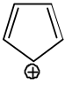 B. 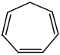 C . 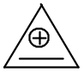 D. 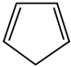 E. 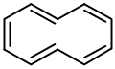

8、下列烷烃中沸点最高的是（ D ），沸点最低的是（ B ）。
(A) 2－甲基己烷 (B) 2,3,－二甲基戊烷
(C) 正庚烷 (D) 2－甲基庚烷
9、下列取代基基中最优先的是（ D ），最不优先的是（ A ）。
(A) 甲基 (B) 叔丁基 (C) 异丙基 (D) 溴
10、下列碳正离子稳定性由大到小的顺序为 A＞D＞C＞B 。
(A) 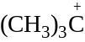 (B) 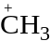 (C) 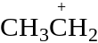 (D) 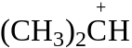
11、一个平面环状多烯，如果具有芳香性，其电子个数符合（ B ）
(A) 4n (B) 4n+2 (C)4n-2 (D) 2n+2
12、鉴别丙烯和环丙烷，可用下列哪种试剂（ B ）
(A) 溴水 (B) 高锰酸钾 (C) 碘-碘化钾 (D) 稀硫酸
13指出下列化合物有无构型异构体，如有请画出可能的构型异构。
(A) ClCH=CH CH₂ CH₃ （有） (B) 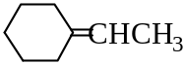（无）

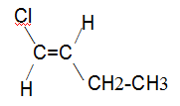
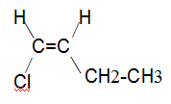
四、推断结构
1、有A、B两个化合物，其分子式都是C₆H₁₂，A经臭氧化并在有锌粉条件下水解得到乙醛和丁酮；B经酸性高锰酸钾氧化后只得到丙酸。试写出A、B的构造式及各步反应式。
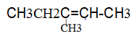
A. B.

2、化合物（A）的分子式为C₉H₈，在室温下能迅速使Br₂-CCl₄溶液和稀的KMnO₄溶液褪色，在温和条件下氢化时只吸收1mol H₂，生成化合物（B），（B）的分子式为C₉H₁₂；（A）在强烈的条件下氢化时可吸收4mol H₂，强烈氧化时可生成邻苯二甲酸；试写出（A），（B）的构造式。
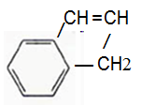
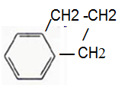

A. B.

五、名词解释
1、同分异构现象：分子式相同结构不同的现象
2、优势构象：在一个分子的所有构象中最稳定构象
3、芳香性：易发生亲电取代不易加成、氧化的性质
4、亲电加成反应：由亲电试剂进攻引起的加成反应
5、亲电取代反应：由亲电试剂进攻引起的取代反应

